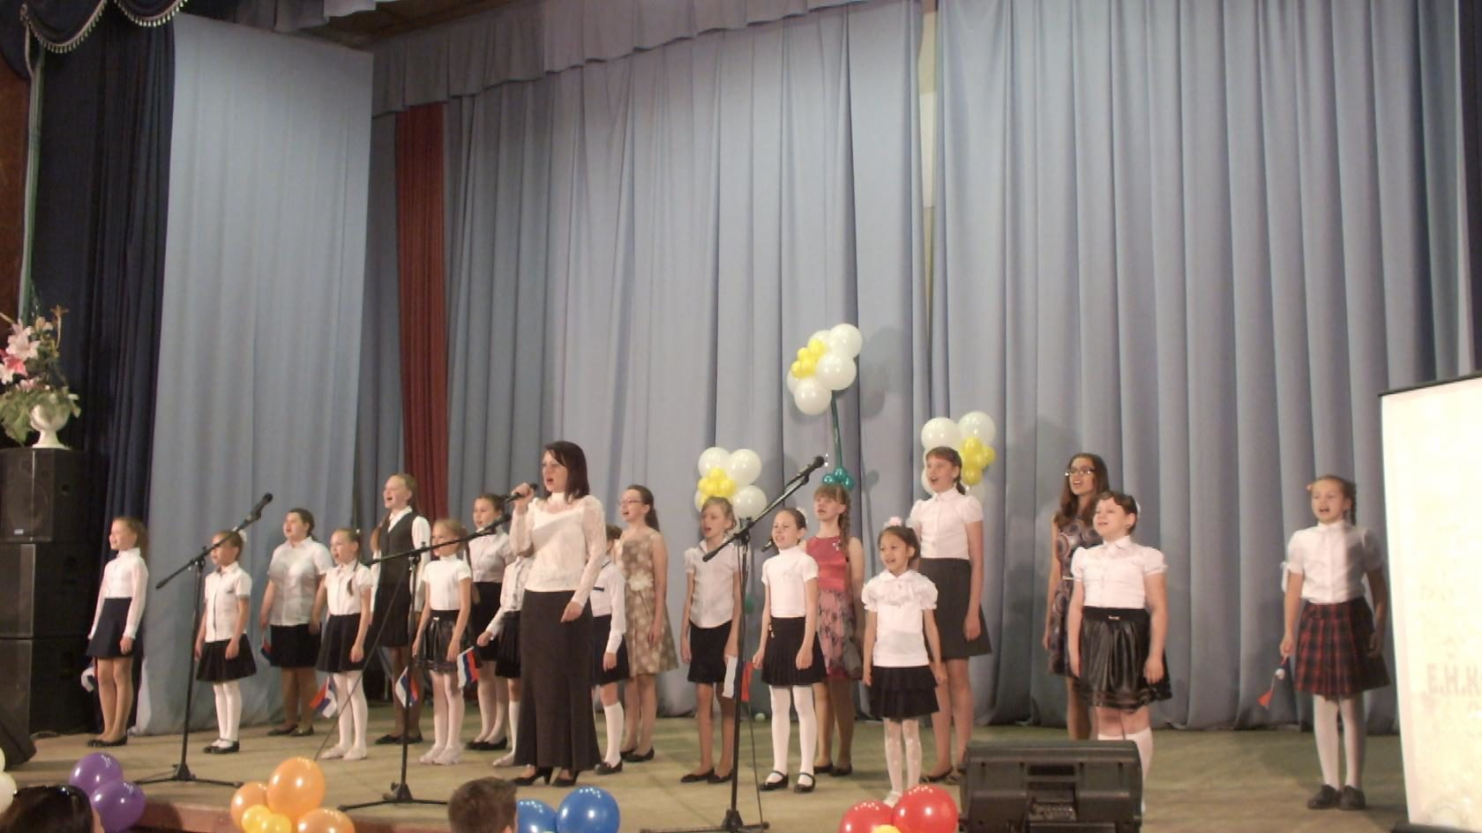

Детское объединение «Домисолька» сформировалось в 2006 году в Доме детского творчества, руководителем которого является педагог дополнительного образования Кадыкова Елена Николаевна
Пение - один из самых любимых детьми видов музыкальной деятельности. Через пение ребёнок осуществляет огромный рывок в эмоциональном, музыкальном и познавательном развитии. Музыкальный образ песни, благодаря словесному тексту, становится понятным и близким детям. Это развивает у них эмоциональную отзывчивость на музыку - главную составляющую музыкальности.
В коллективе на данный момент занимается 50 детей, от 5 до 17 лет. Дети с большим удовольствием занимаются вокалом, причем не только девочки, но и мальчики. В д.о. ведется большая воспитательная работа.
Особенность методики работы с данным объединением состоит в том, что руководителем специально организуется разнообразная образовательная деятельность, в которой создаются благоприятные ситуации для развития творческих способностей детей.
Наиболее эффективными педагогическими средствами, побуждающими детей к творчеству являются:
- неформальная обстановка;
- свободный выбор детьми репертуара, игровые и соревновательные элементы.
Комплексное решение образовательных, воспитательных и развивающихся задач предполагает организацию разнообразной внеурочной деятельности, включающей:
- подготовку и участие вокалистов в мероприятиях;
- проведение традиционных мероприятий на «каникулах»;
- сотрудничество с другими коллективами района;
- взаимодействие со школой (выступления с концертными номерами);
- связь с родителями (приглашение на отчетные мероприятия и концерты);
- поощрение за успехи;
Вокальный ансамбль «Домисолька» знают не только в родном селе, а также часто приглашают на праздники районного уровня. В коллективе обучаются дети с хорошими певческими данными, они так же занимаются хореографией, что позволяет украшать песни танцевальными композициями. Благодаря синтезу хореографии и вокала, деятельность коллектива приближается к профессиональному уровню, об этом красноречиво говорят Дипломы победителей и призеров.
Гордостью руководителя ансамбля является то, что многие выпускники коллектива, поступив в высшие и средние учебные заведения, продолжают заниматься вокальным искусством дальше.

